Регистрация на портале государственных услуг:

Перейдите на сайт: gosuslugi.ru

Нажмите кнопку «РЕГИСТРАЦИЯ»

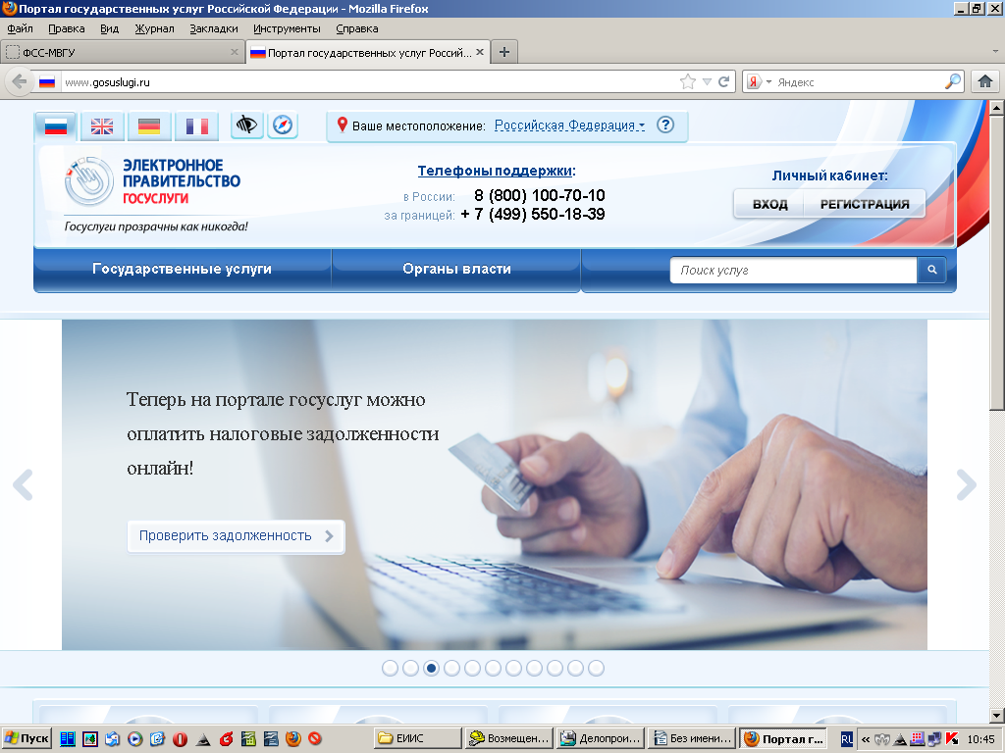

Заполните поля формы своими данными:

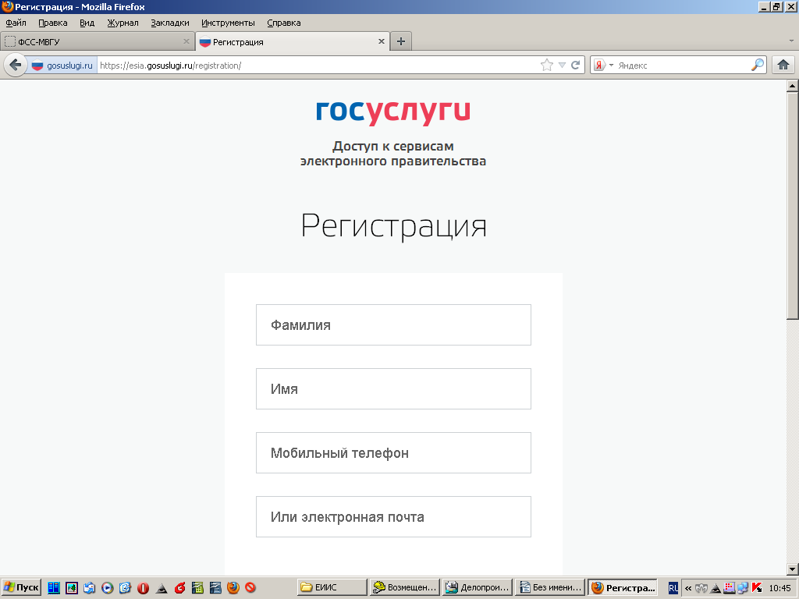

После заполнения нажмите «Зарегистрироваться»:

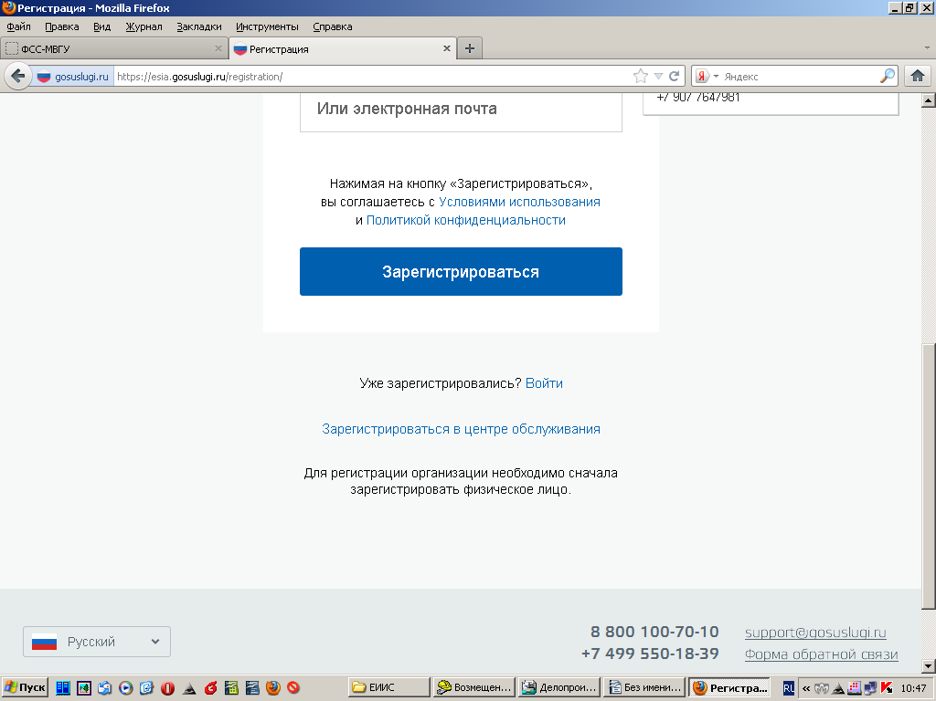

Введите пароль и повторите ввод пароля еще раз:

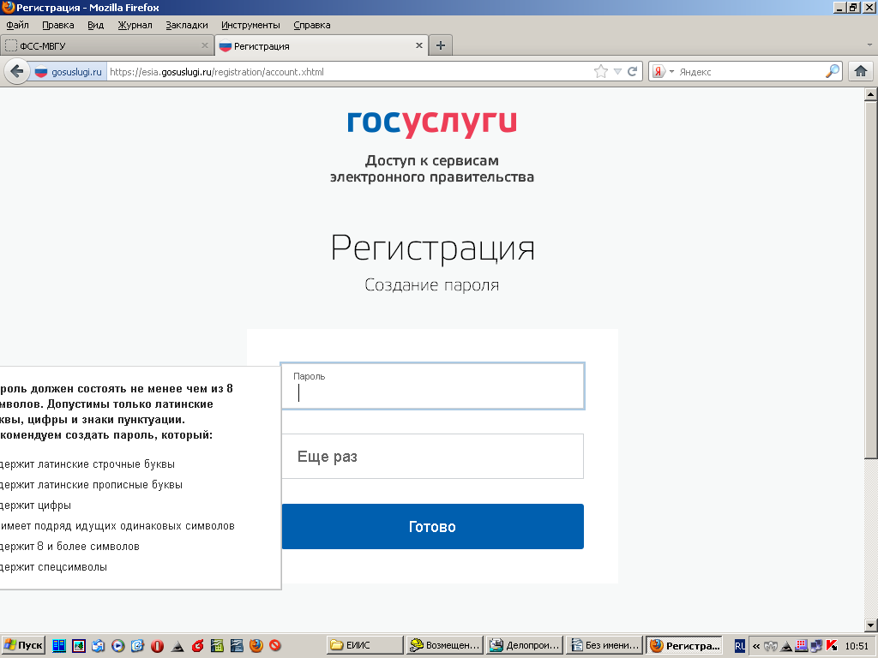

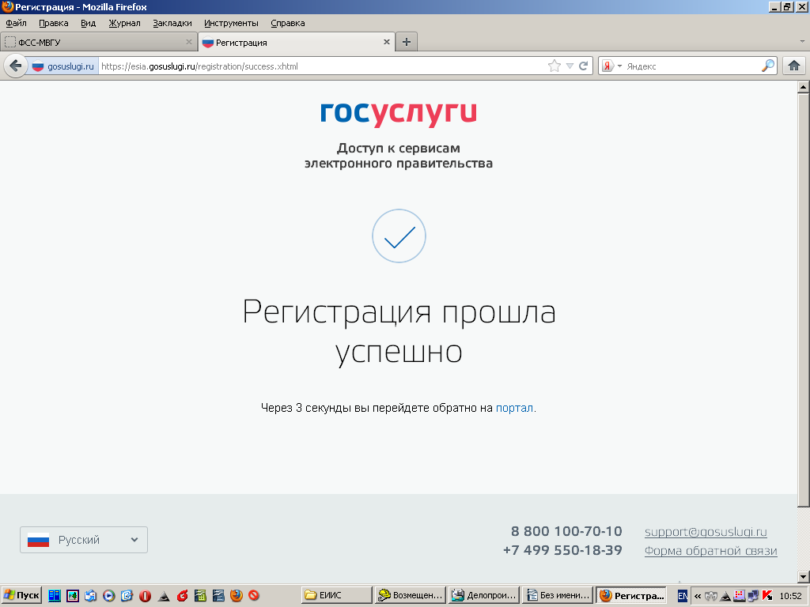
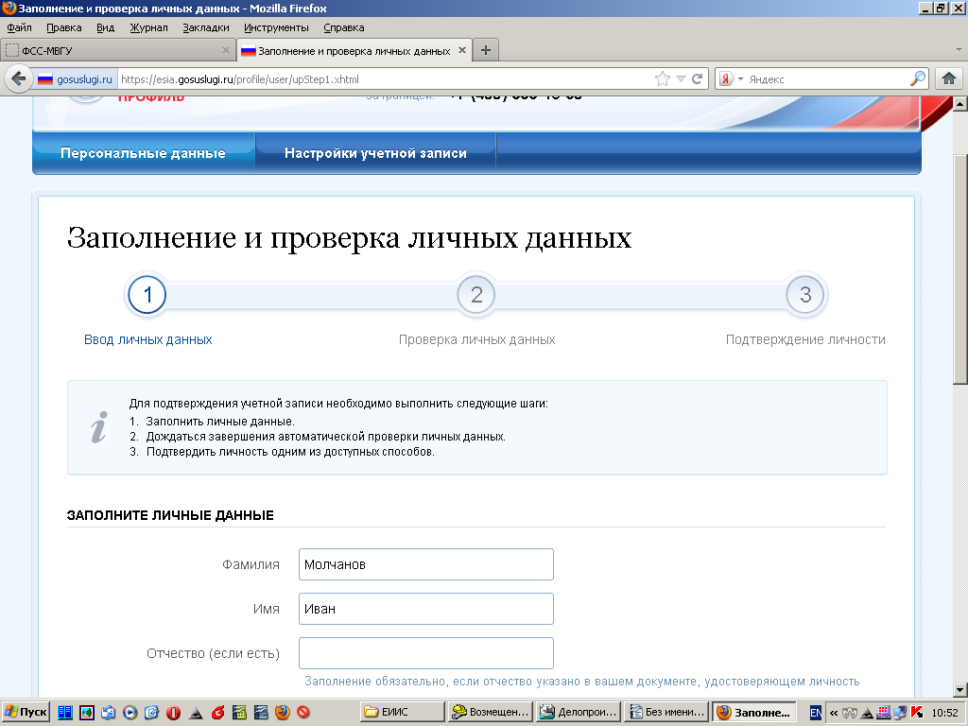
Заполните данные паспорта, СНИЛС !!!
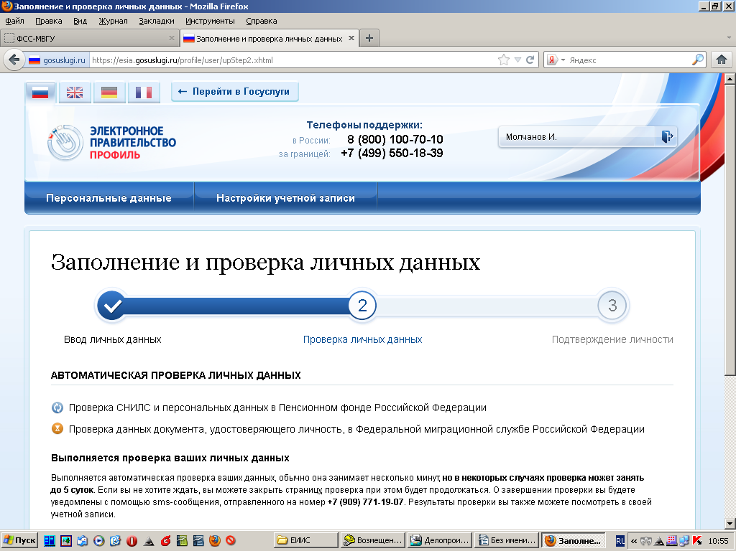
Должно появиться 2 зеленые галочки (см.далее)

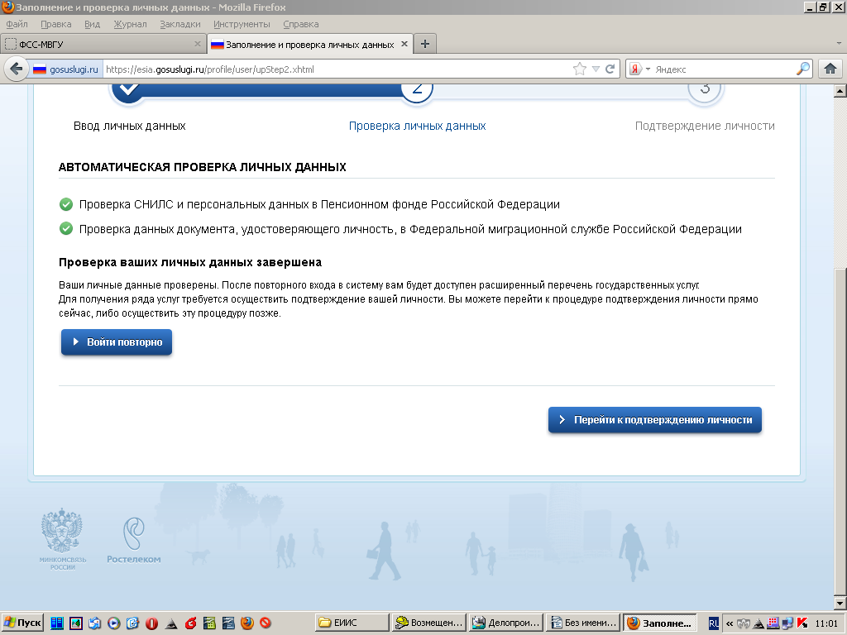

После регистрации необходимо обратиться в территориальный МФЦ для подтверждения личности с паспортом, СНИЛСом и телефоном.

